ЭКО АКЦИЯ
В этом году, в рамках всемирного экологического дня, наша школа приняла участие в проекте «Школа и сады за раздельный сбор отходов!».
Акция проходила под девизом: «Сохраним природу вместе! Все деревья мы спасём!»
Задача акции – собрать бумажный мусор (батарейки, крышечки ) и отправить его на переработку.
Каждый день из домов и офисов по всей нашей стране выбрасывается огромное количество бумаги. А ведь бумагу можно использовать многократно, спасая тысячи деревьев. Переработка одной тонны макулатуры спасает 10 деревьев.
В течение двух недель родители, педагоги и дети приносили макулатуру, батарейки, крышки в школу. В результате мы получили 245 килограммов макулатуры, 14 кг. крышечек, 45 кг. батареек, которые отправились на вторичную переработку.

23 апреля за активное участие в проекте «Школы и сады за раздельный сбор отходов!» дети были награждены грамотами. Самым активным участникам подарили сертификаты в лазертаг.
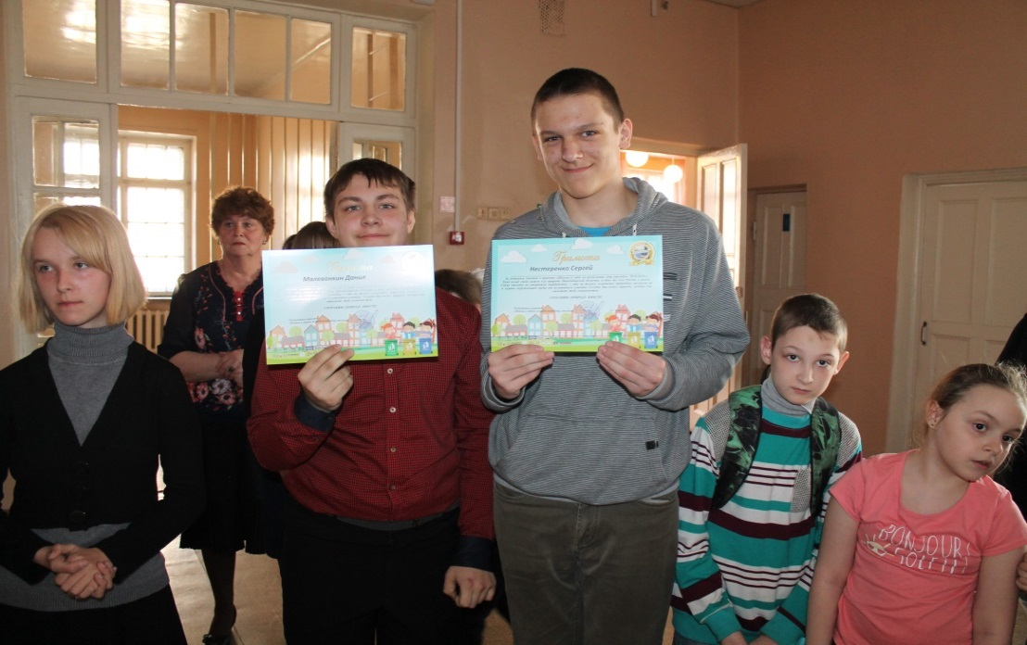
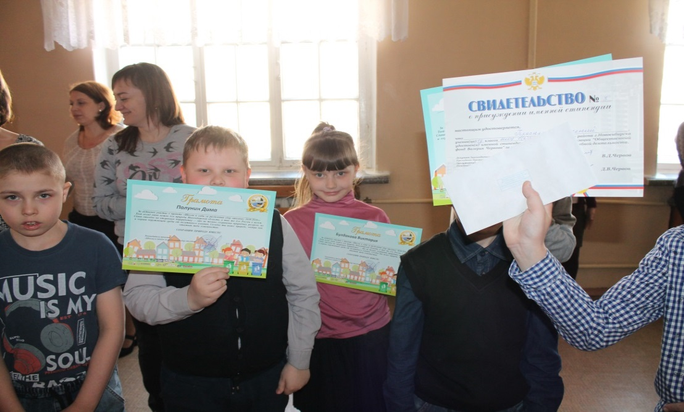
Мы надеемся, что наша акция не пройдёт бесследно и, что и взрослые и дети станут больше задумываться о своих поступках и поведении, их последствиях для природы; что уровень их экологического воспитания повысится.

